۱. 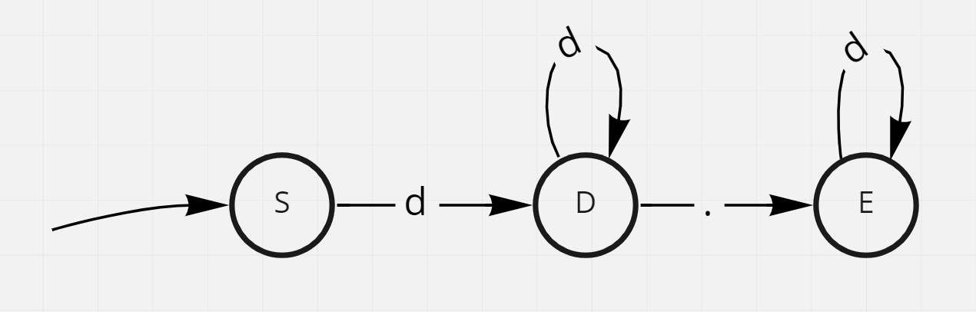

حالت شروع و حالات $D$ و $E$ حالات پایانی می باشند.

۲. دو روش اثبات ارائه می دهم.

**روش اول.** طبق این قضیه «برای هر زبان منظم یک ماشین متنهای قطعی وجود دارد.» پس می توان گفت با توجه به بی شمار بودن تعداد حالات نمی توان یک ماشین متنهای طراحی کرد. (ادامه نمی دهم چون اولا بقیه اثباتش ساده است و دوما اثبات اصلی من روش دوم است.)

**روش دوم.** برای $n≥1$ داریم: $w=a^{n}b^{n}=a^{n-1}ab^{n}$ با قرار دادن $x=a^{n-1}$، $y=a$ و $z=b^{n}$ و استفاده از لم تزریق خواهیم داشت:

$$w∈L⟹∀_{i} xy^{i}z∈L$$

*اما اگر مثلا قرار دهیم $i=2$ آنگاه $a^{n+1}b^{n}$ ساخته می شود که خلاف فرض عضویت آن در زبان است.*

*۳. 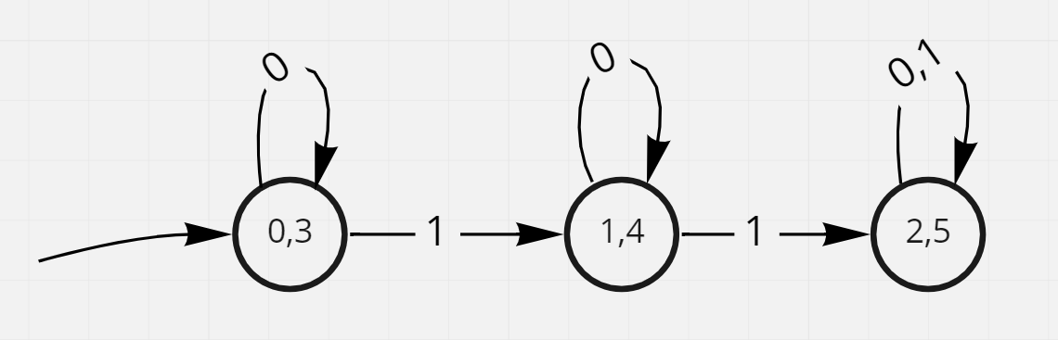*

که حالت ۰ و ۳ حالت شروع، ۱ و ۴ حالت پایانی و در نهایت حالت ۲ و ۵ حالت تله می باشد.

$$0^{*}{10}^{*}$$

با احترام